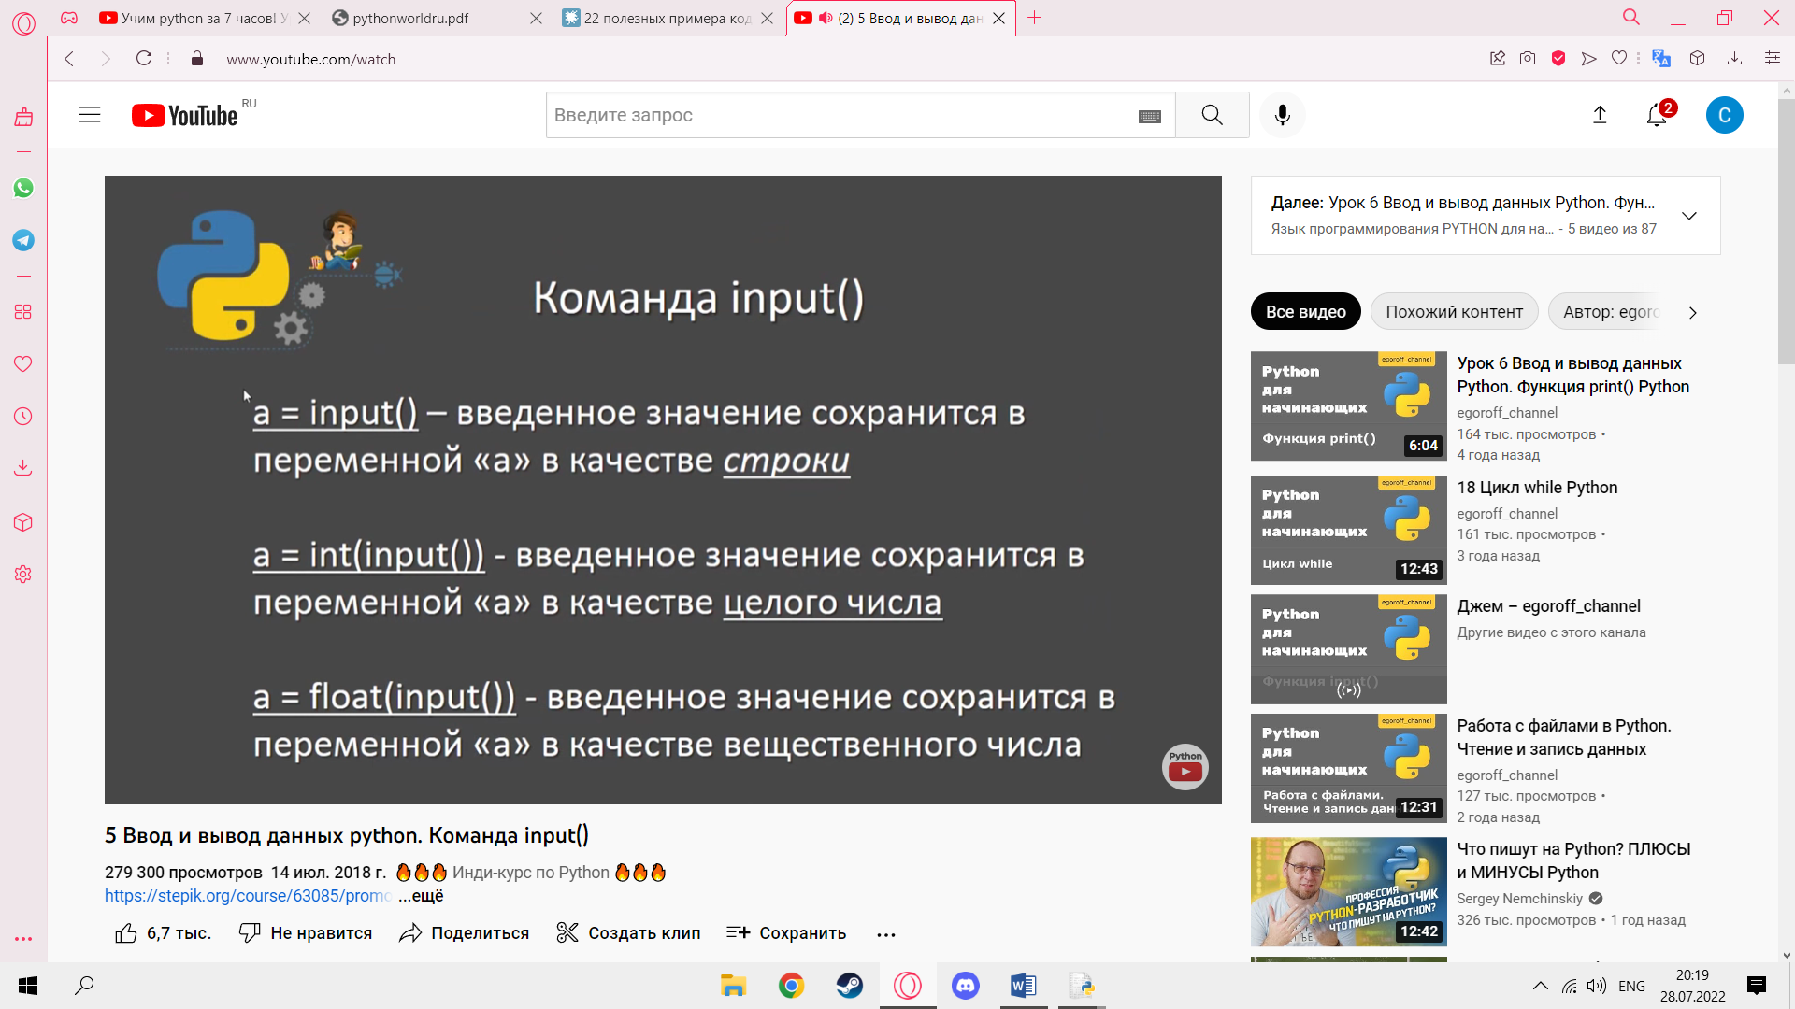

PRINT

Sep=’ , ’ - разделяет в print значения запятыми!

End= ’ ’ – соединяет строку с последующей через пробел

1й способ

rub = 10

kop = 99

print('У меня есть ', rub, 'рублей и ', kop, 'копеек')

2й способ

rub = 10

kop = 99

print('У меня есть %s рублей %s копеек'%(rub,kop))

ДЕЛЕНИЕ НАЦЕЛО И С ОСТАТКОМ

// - ДЕЛЕНИЕ НАЦЕЛО

% - ОСТАТОК ОТ ДЕЛЕНИЯ

деление пятизначеного числа на цифры

x=int(input('Введите пятизначное число'))

a=x//10000

b=x//1000%10

c=x//100%10

d=x//10%10

e=x%10

print(a,b,c,d,e)

ФУНКЦИИ TRUNC, FLOOR, CEIL

Trunc – отсекает дробную часть числа

Import math

Math.trunc(32.3)

Можно использовать аналог :

Int (32.3)

floor – округляет вещественное число до минимального значения которое не превосходит наше целое число

import math

math.floor(32.1)

ceil – округляет вещественное число до максимального значения которое превосходит наше целое число

import math

math.ceil(4.5)

Логический тип Bool. Операции сравнения

True , false

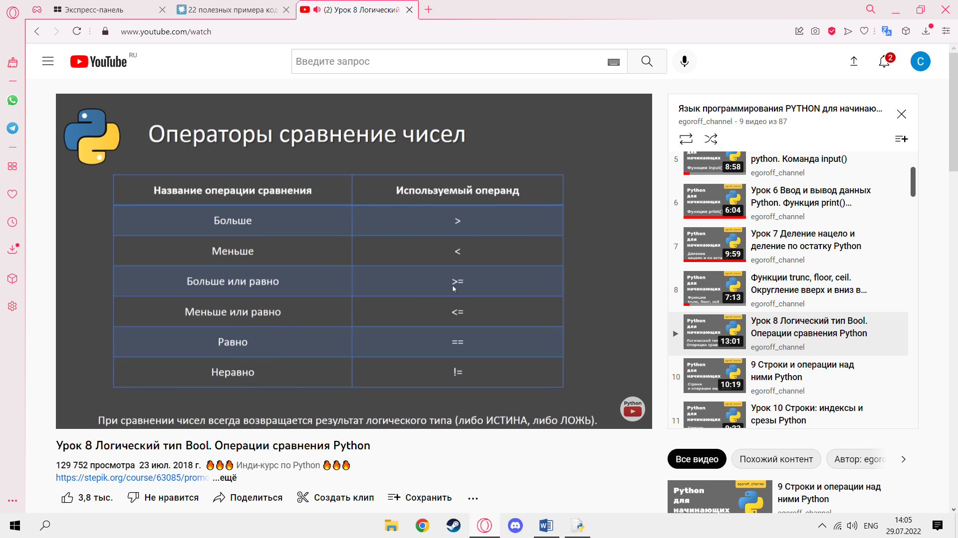

Проверка на чётность выполнятеся:

x=….

X%2==0

Если true – то четное

Проверка на некратность числа выполняется:

x=….

X%2!=0 (или Not x%2==0)

Если true – то кратно

Пример 1. (and(и) not(не) or(или))

A=5

B=7

Print(a>0 and b>0)

True

СТРОКИ И ОПЕРАЦИИ НАД НИМИ

‘’’ hello world

213

321

321

‘’’

print('hello world \n213\n321\n321\n')

hello world

213

321

321

/n- перевод на новую строку

Конкатенация – сцепление строк ‘abc’+’dek’ = abcdek

len- нахождение длины строки .

len('asdafdsfagsgas')

14

Ord-нахождение кода символа

СТРОКИ: ИНДЕКСЫ И СРЕЗЫ

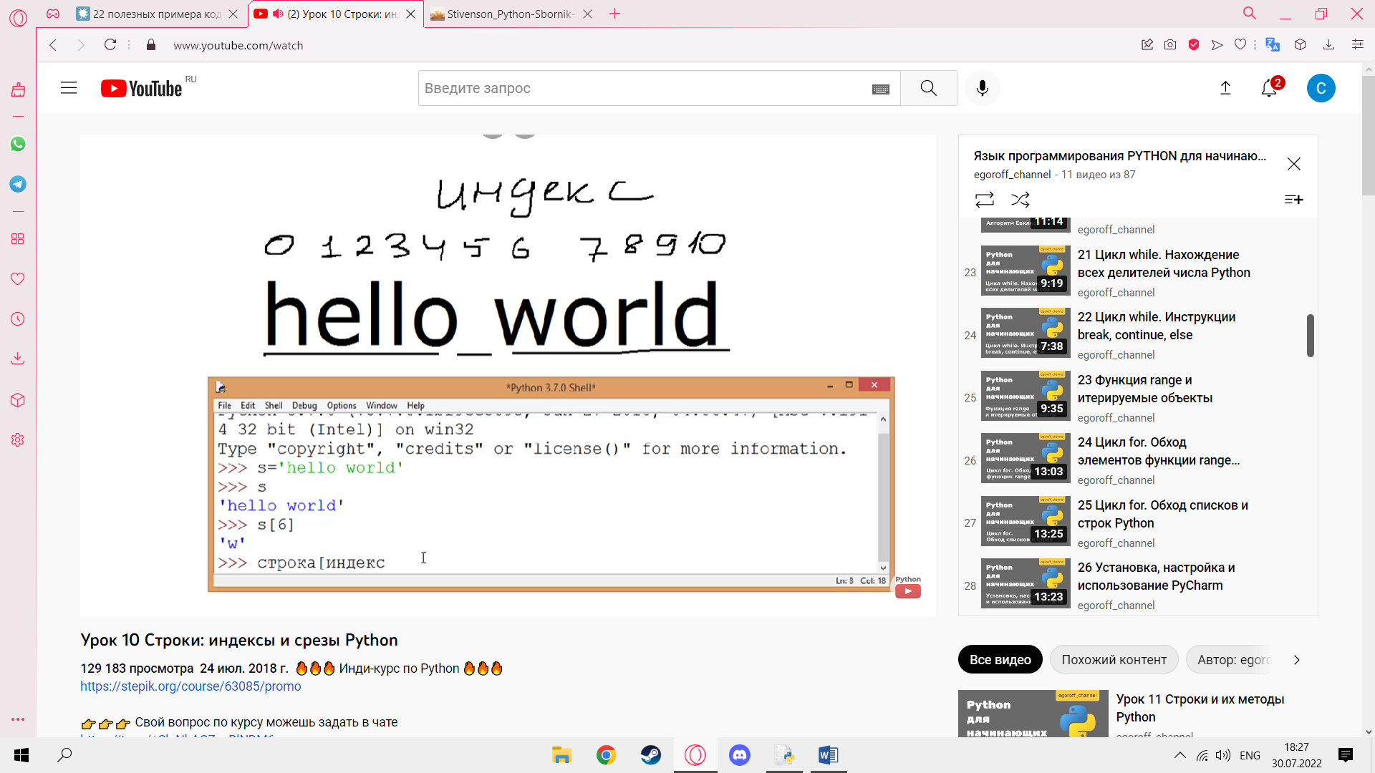

>>> s='hello world'

>>> s

'hello world'

>>> s[6]

'w'

>>> s[10]

'd'

>>> s[5]

' '

>>> 'abcd'[1]

'b'

>>> d='Привет'

>>> d[0]

'П'

>>> s[1]+d[1]

'eр'

>>> s[len(s)-1]

'd'

>>> s[-1]

'd'

>>>

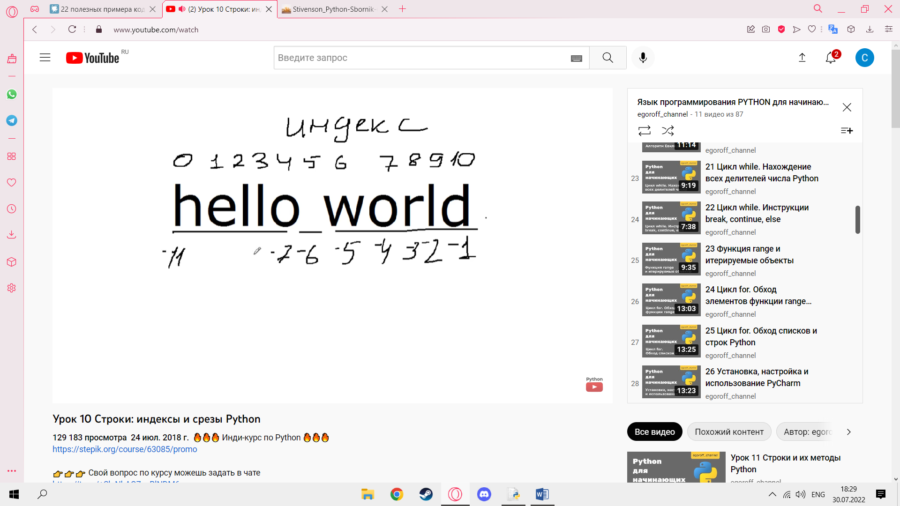

Срез

s[2:6]

'llo '

>>>

! Левые значения берутся , а првые нет. Чтобы вывести w нужно указать s[2:7]

>>> s[::2]

'hlowrd' - Шаг взятия букв

>>>

>>> s[::-1]

'dlrow olleh' -Строка наоборот!

>>> s

'hello world'

>>> s[:4]

'hell'

>>> s[:4]+'a'+s[5:]

'hella world' - Добваление в строку нового символа!

СТРОКИ И ИХ МЕТОДЫ

>>> 'hello'.upper() – все буквы становятя большими

'HELLO'

>>> 'hello'.upper()- все буквы становятся маленькими

'HELLO'

>>> 'hello'.count('o')- считает количество букв

1

s='hello world'

>>> s.count('o',6)- с какой позиции считает количество букв ‘о’ в строке

1

>>> s.find('e')-ищет на какой позции находится буква е в строке

1

s.rfind('e')- поиск с права на лево

1

>>> s.index('o')- Поиск по индексу

4

s.replace('o','!!!') – замена буквы

'hell!!! w!!!rld'

>>> d='111'

>>> d.rjust(5) – дополнение ширины строки , прижимаются к правому краю так как rjust, ljust наоборот

' 111'

>>> w='ivanov ivan ivanovich'

>>> w.split()- Удаляет пробелы, выреает в отдельную строку

['ivanov', 'ivan', 'ivanovich']

>>> t=['ivanov', 'ivan', 'ivanovich']

>>> '='.join(t) - соединяет элементы

'ivanov=ivan=ivanovich'

>>> q= ' hello \n' - удаляет ненужные пробелы

>>> q.strip()

'hello'

Так же есть q.rstrip, q.lstrip

F-строка. F-string.

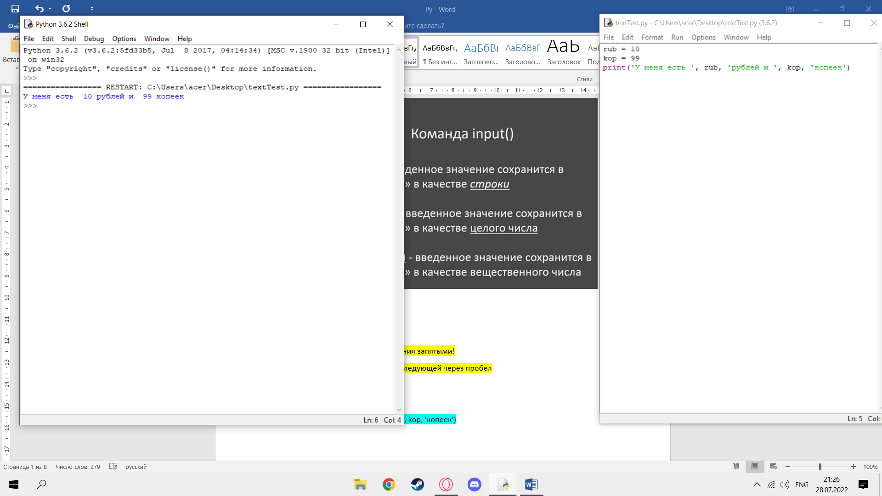

Ключевые слова – оранжевый цвет

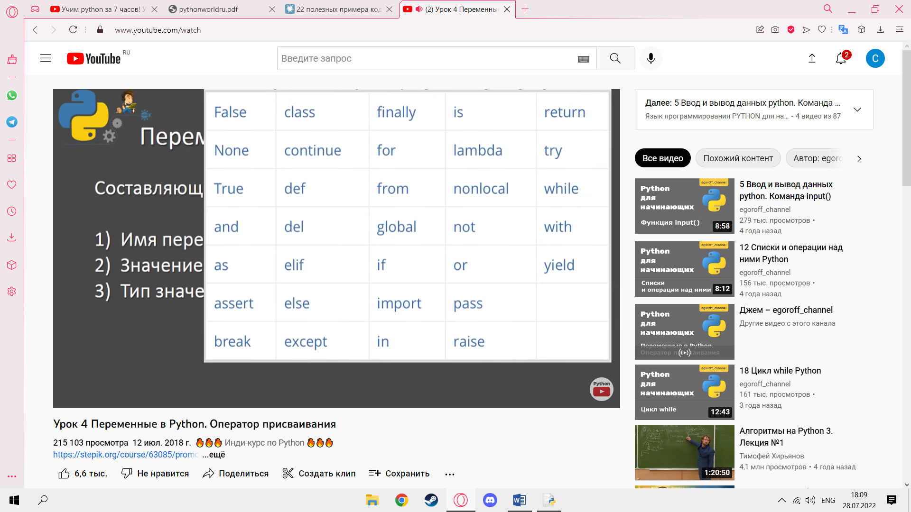

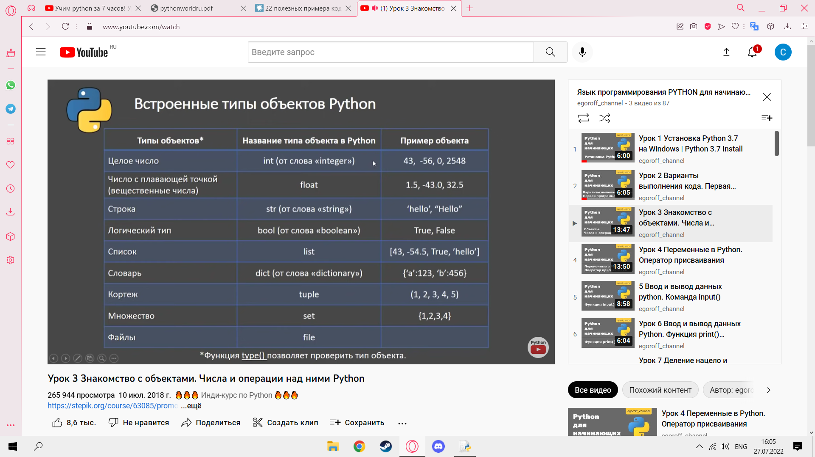

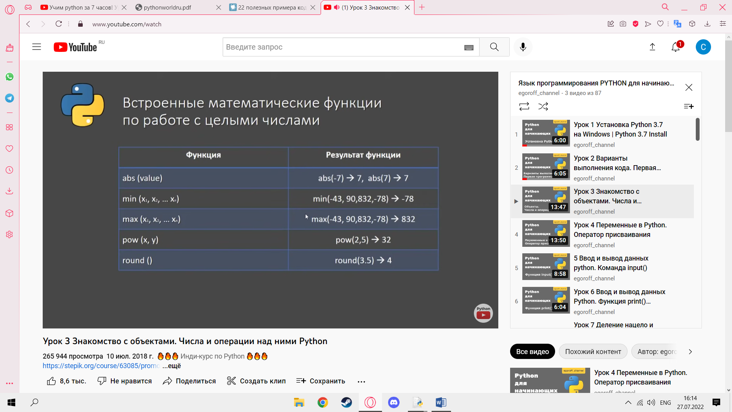

1.Переменные

number = 3

number = 4

number2 = 5

result = number + number2

print(result)

num1 = num2 = 5

print(num1,num2)

num_1,num_2 = 5, 7

print(num_1,num_2)

swap1 = 8

swap2 = 9

swap1, swap2 = swap2, swap1 + swap2

print(swap1,swap2)

swap2 -= number

print (swap2)

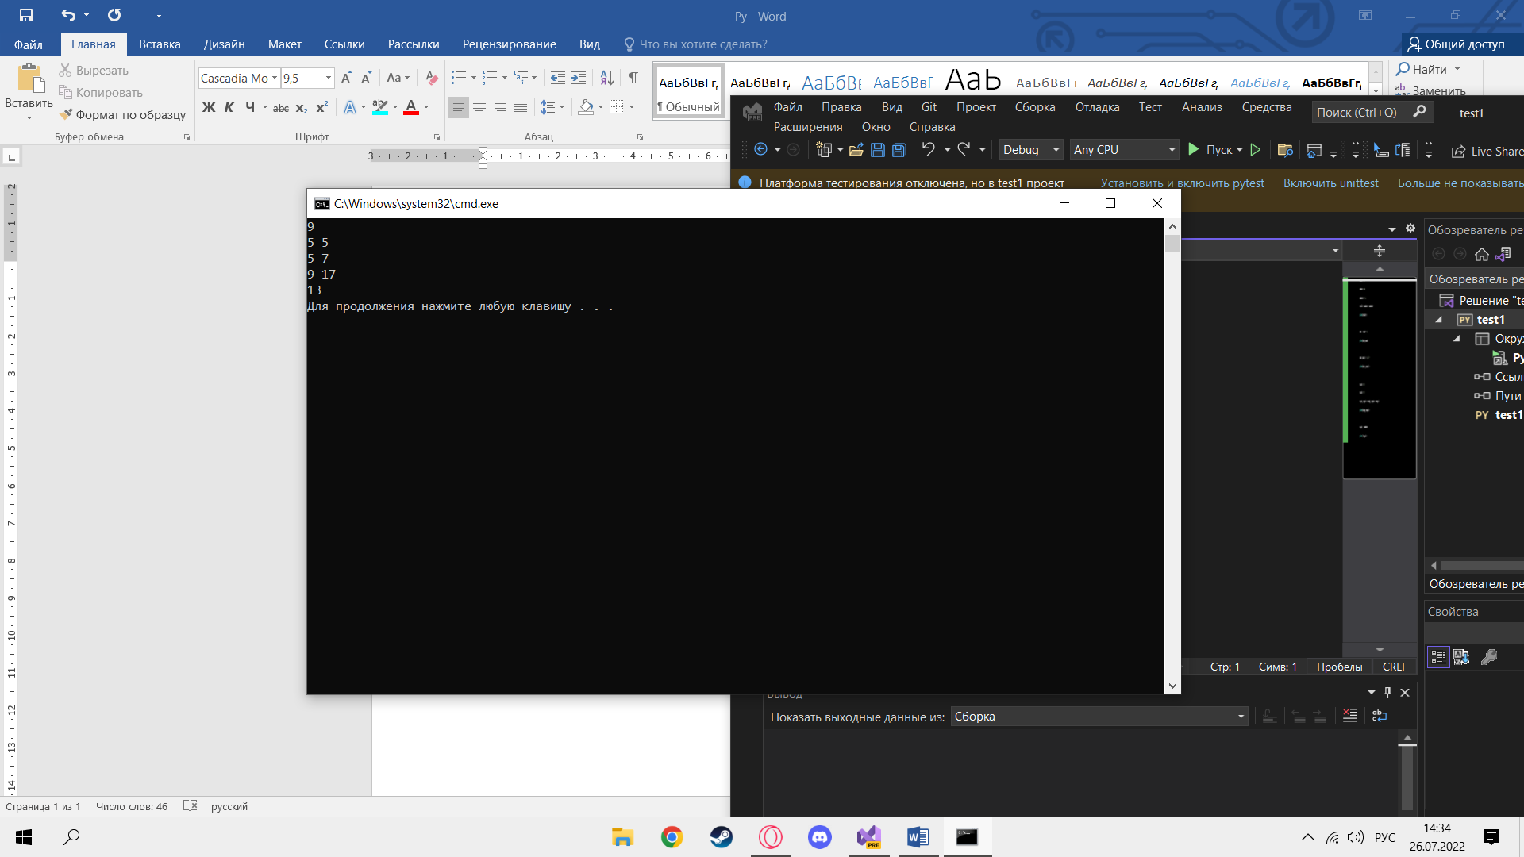

z,x,c=[1,2,3]

print(z)

print(x)

print(c)

z,x,*c=[1,2,3,4,5]

print(z)

print(x)

print(c)

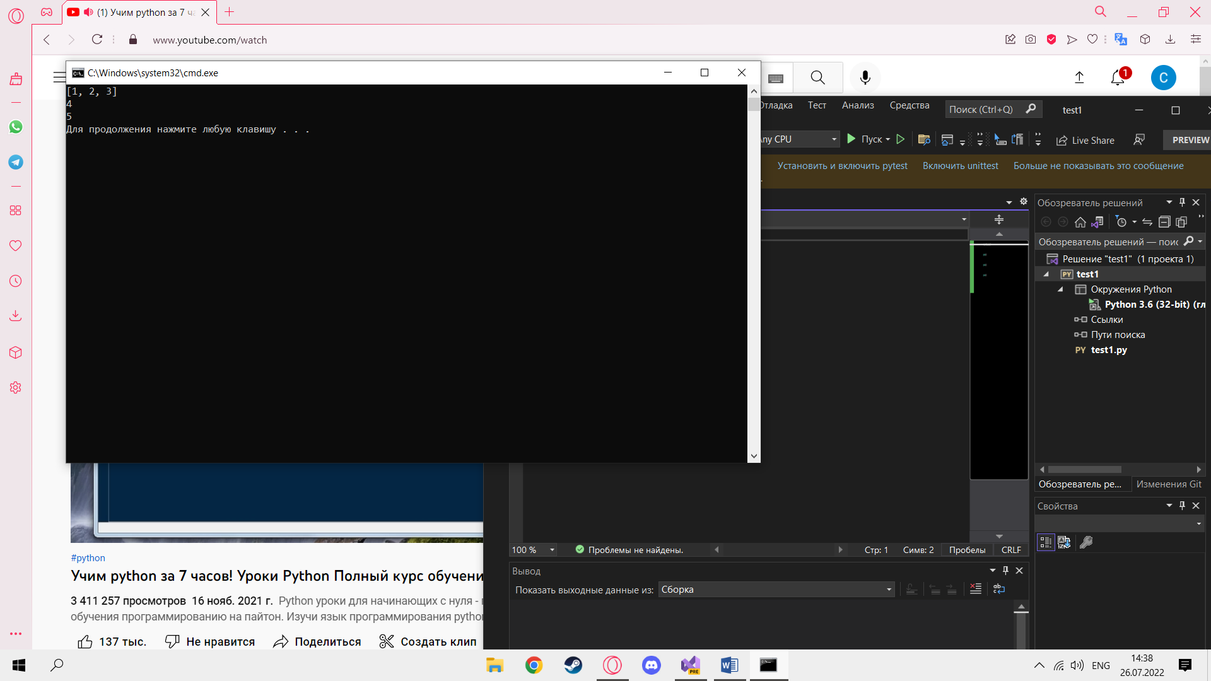

2.Типы данных

a = None // Отсутствие данных

print (type(a))

a=1 // Целое число

print (type(a))

a=1.0 // Число с плавающей точкой

print (type(a))

a=1+1j // Комплексное число

print (type(a))

a='1' // Строка

print(type(a))

a=[1,1,'a'] // Список

print (type(a))

a=(1,1,'a') // Кортеж

print(type(a))

a={1,1,'a'} // Множество

print(type(a))

a={'a':1,'b':2} // Словарь

print(type(a))

a = True // Логическое значение

print(type(a))

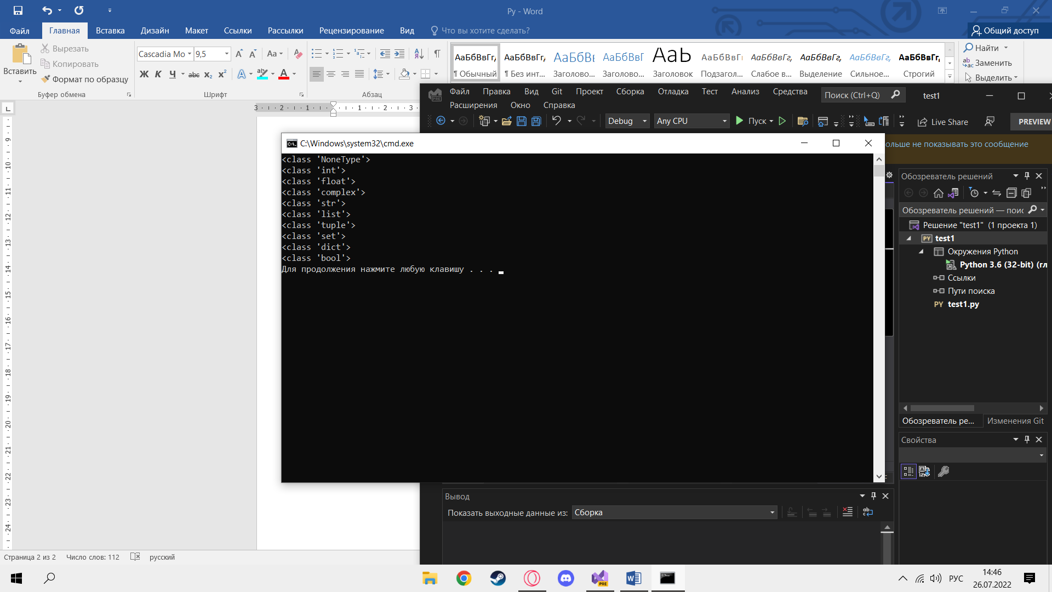

x = float(input ('Введите число '))

y = float(input ('Введите число '))

r = x+y

print('Результат ' + str(r))

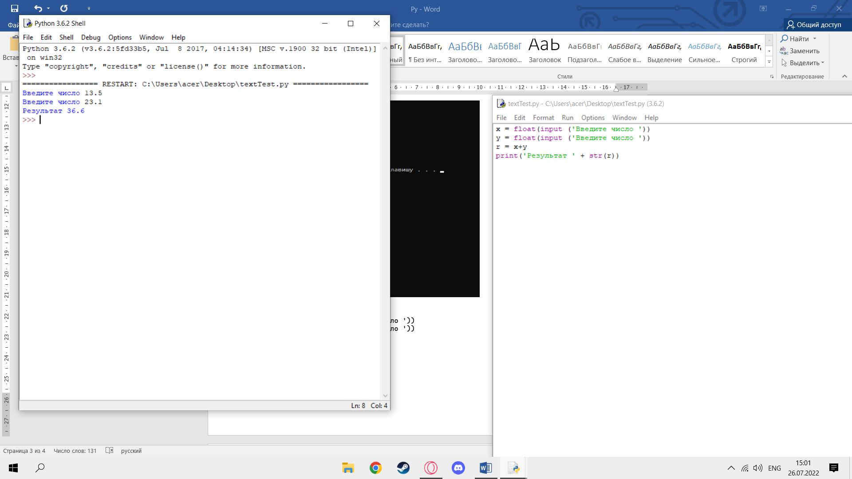

3.Условные операторы

1.

x = -5

if x == 0:

print('if')

elif x > 0:

print('elif')

else:

print ('else')

2.

x = 0

if x == 0:

x += 1

print (5/x)

3.

x = [1,2,3]

if x==0:

x = 1

print('x был равено нулю')

elif type (x) == type (5) or type (x) == type (5.5):

print('x Допустимое значение ')

else:

print('x Недпустимый тип данных')

x = 1

print(100/x)

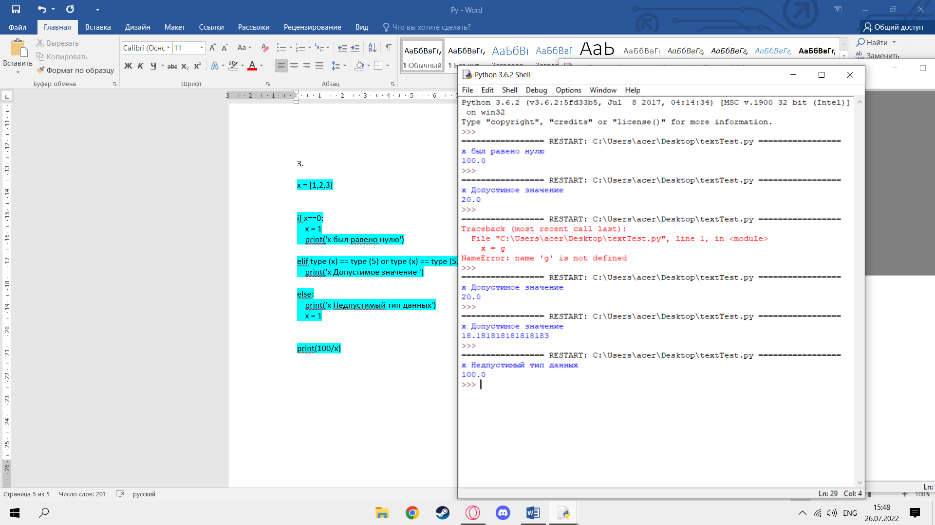

import os

sayt=input()

if 'https://' in sayt:

os.system('start' + sayt)

print ('if')

elif 'www.' in sayt:

sayt = 'https://' + sayt

os.system ('start' + sayt)

print ('elif')

else:

sayt = 'https://www.' + sayt

os.system ('start' + sayt)

print ('else')